《传感网原理及应用》实验总结报告
学生姓名 |  | 贺泓滔 | 年级专业 | 2018级计科 | 学号 | 2018117211
实验名称 |  | LEACH算法仿真实验
实验  实  现  内容  简  述 | 仔细阅读第一次实验使用的代码demo【leach.m】。  依据算法原理、实验要求，  结合自己的理解对代码中部分变量值进行修改，完成本次实验。  本实验在分析LEACH算法工作原理的基础上，利用MATLAB对LEACH算法进行仿真，掌握LEACH算法的优缺点以及使用场景。具体实验内容如下：  （1） 阅读LEACH算法源码，理解算法具体实现步骤，解释变量r, countCHs的含义；  （2） 运行LEACH算法，当变量r分别从0−9、10−19、20−29变化时，记录变量countCHs的值；  （3） 修改代码，使程序运行过程中出现第一个死亡节点，将死亡节点用红色表示，记录此时运行的轮数。重复执行该步骤10次，依次记录每次出现第一个死亡节点的轮数值，并画出折线图；  （4） 在上述代码的基础上，继续修改代码并重新运行程序，直到轮数值达到3000，程序自动结束，分析此时所画出图的意义。  （5） 在上述实验的基础上，分析LEACH算法的优缺点。
完  成  情  况 | （1）变量r：记录总轮数。  变量countCHs：记录当前轮产生的簇头个数。  （2）变量PACKETS_TO_BS的值记录了每一轮产生的簇头节点的个数，也就是每一轮countCHs的值，例如：  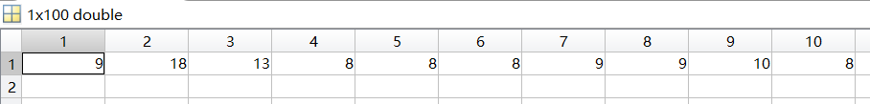  变量PACKETS_TO_CH的值记录了每一轮的普通节点个数。  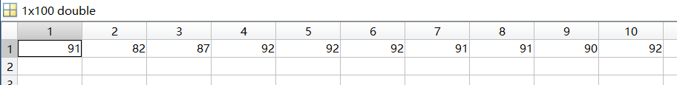  （3）第一个出现的死亡节点：  第一次：（在左上侧）  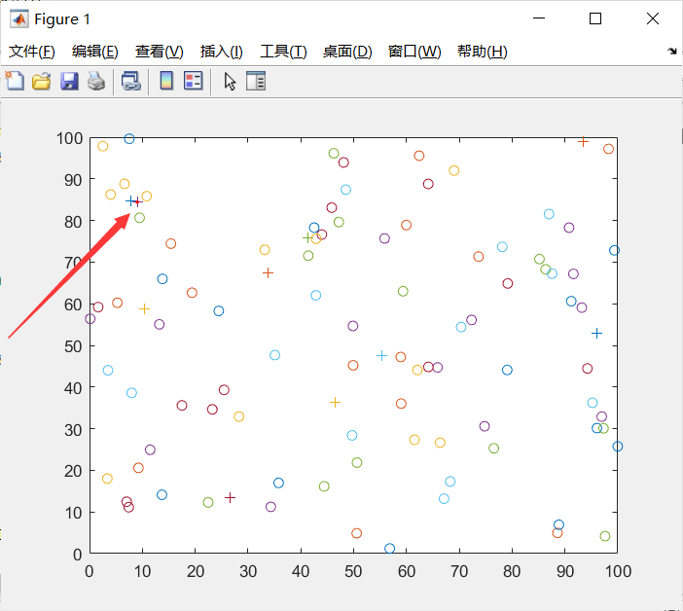  第二次（在左上侧）：  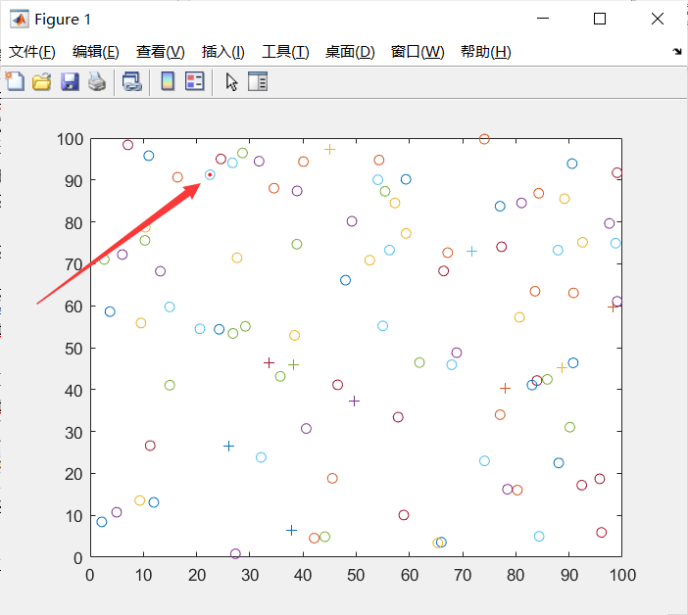  ······  测试10次数据后画出的折线图  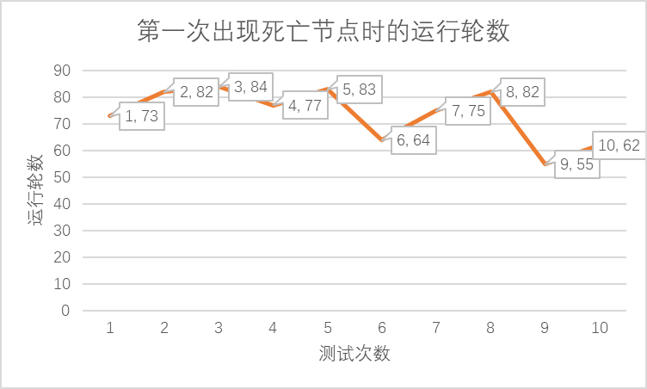  （4）鉴于MATLAB画图效率太低，我稍微更改了能量消耗，当r=450的时候，节点大部分都可以死亡。  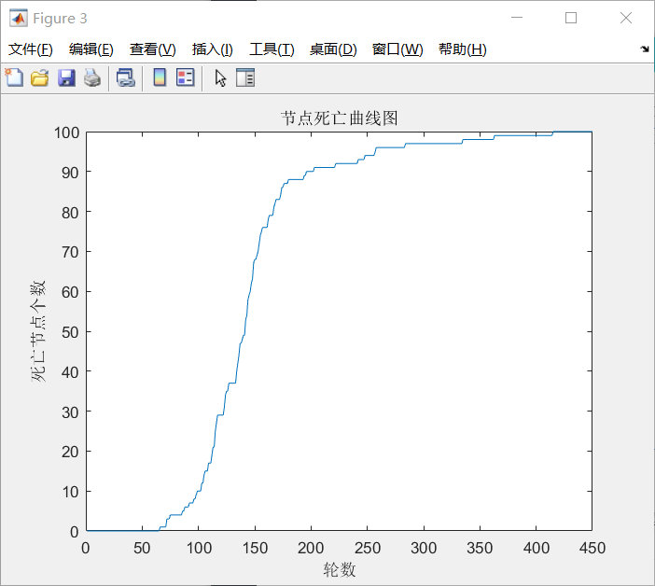  此时的图片意义为：节点死亡的速度  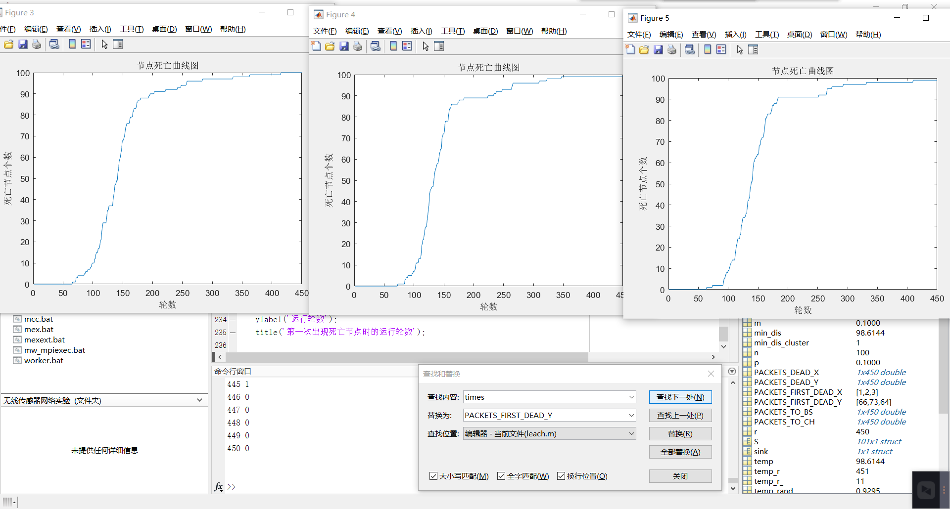  （5）LEACH协议的不足：  a. 由于LEACH假定所有节点能够与汇聚节点直接通信，并且每个节点都具备支持不同MAC协议的计算能力，因此该协议不适合在大规模的无线传感器网络中应用。  b. 协议没有说明簇头节点的数目怎么分布才能及于整个网络。因此，很可能出现被选的簇首节点集中在网络某一区域的现象，这样就会使得一些节点的周围没有任何簇头节点，从而导致网络能耗分布不均匀。  LEACH协议的优点：  a. 所有节点能量消耗几乎相同，可以避免洪泛，有效降低能量消耗。  b. 简单实现逻辑，不需要维护相邻节点表。
对算法的改进 | %仿真实验环境设定  %本实验设定有10个能量是1个单位的高级节点，用+ 表示;  %有90个能量是0.5个单位的普通节点，用o表示。  %在区域中间(50,50)的坐标处，有一个基站，用x表示.  % (CH:Cluster Head,即簇头)  clear;%清除內存变量  %-- 节点、簇头设置相关量 --%  n=100;%节点总数  m=0.1;% 控制高级节点的占比  p=0.1;%簇头概率  %-- 控制坐标相关量 --%  xm=100;%x轴范围  ym=100;%y轴范围  sink.x=0.5*xm; %基站x轴  sink.y=0.5*ym; %基站y轴  S=repmat(struct('xd',0,'yd',0,'G',0','type','N','E',0,'ENERGY',0,'min_dis',0,'min_dis_cluster',0),n+1,1);% 记录所有节点的坐标，及其相关属性  %-- 计算能量相关量 --%  Bit=4000;% 每一次传输的bit量  Eo=0.02;%初始能量  ETX=50*0.000000001;%传输能量，每bit  ERX=50*0.000000001;%接收能量，每bit  Efs=10*0.000000001;%耗散能量，每bit  EDA=5*0.000000001;%融合能耗，每bit  Emp=5*0.000000001;% 广播能量  a=1;% 初始额外增加的能量占比  do=30;% 判断是否广播的能耗  %-- 控制轮数相关量 --%  times=3;% 实验次数  r=450;% 总轮数（在簇头选举初始阶段，每个节点产生一个0-1的随机数字，如果该数字小于阈值，节点成为当前轮的簇头。）  %-- 记录节点相关量 --%  dead=0;% 死亡节点个数  dead_a=0;% 死亡的特殊节点  dead_n=0;% 死亡的普通节点  cluster=0;% 记录当前的簇头节点的个数  countCHs=0;% 记录簇头节点的个数。（跟cluster作用几乎一样，只是起到记录作用，并未像cluster一样进行运算）  PACKETS_TO_BS=zeros(1,r);% 记录每一轮的簇头个数  PACKETS_TO_CH=zeros(1,r);% 记录每一轮的普通节点个数  C=repmat(struct('xd',0,'yd',0,'distance',0,'id',0),n*p,1);% 记录当前轮簇头的相关数据  PACKETS_FIRST_DEAD_X=zeros(1,times);% 记录每一轮第一次死掉节点时的横坐标  PACKETS_FIRST_DEAD_Y=zeros(1,times);% 记录每一轮第一次死掉节点时的轮数  PACKETS_DEAD_X=zeros(1,r);% 该变量为“记录每轮死亡节点死亡数量的值”的变化量的横坐标  PACKETS_DEAD_Y=zeros(1,r);% 该变量为“记录每轮死亡节点死亡数量的值”的变化量的纵坐标值  for i=1:1:r  PACKETS_DEAD_X(i)=i;  end  for tests=1:1:times  figure(1);  % 初始化节点，循环n次，画出n个节点  XR=zeros(1,n);% 临时变量，记录X坐标  YR=zeros(1,n);% 临时变量，记录Y坐标  for i=1:1:n  % 新建一个随机的点  S(i).xd=rand(1,1)*xm;  XR(i)=S(i).xd;  S(i).yd=rand(1,1)*ym;  YR(i)=S(i).yd;  S(i).G=0; %每一次周期结束此变量为0  S(i).type='N';  temp_rnd0=i;  if(temp_rnd0>=m*n+1) %后面的n-n*m个是0节点  S(i).E=Eo;% S(i).E 是该节点当前的能量值  S(i).ENERGY=0;  plot(S(i).xd,S(i).yd,'o');% plot函数，在界面上画点  hold on;  end  if(temp_rnd0<=m*n+1) %前面的n*m个是+节点  S(i).E=Eo*(1+a); %能量是初始能量的2倍，a=1  S(i).ENERGY=1;  plot(S(i).xd,S(i).yd,'+');  hold on;  end  end  S(n+1).xd=sink.x; %最后一个节点画，表示基站节点  S(n+1).yd=sink.y;  plot(S(n+1).xd,S(n+1).yd,'x');  hold on;  % 开始循环  temp_r=1;  isFirst = 1;  while(temp_r<=r)  temp_r_=1;  while((temp_r_<=n*p)&&(temp_r<=r)) % 开始新的一轮  hold off;% 使新添加到坐标区中的绘图清除现有绘图并重置所有的坐标区属性。  figure(1);% 将界面反复显示在标号为1的窗口中  % 新的一轮，当前簇头节点个数刷新  cluster = 0;  countCHs = 0;  % 新的一轮，重新记录节点死亡数  dead_a = 0;  dead_n = 0;  dead = 0;  % 画点  for i=1:1:n  if(i<=n*m) % 前面的n*m个是+节点  plot(S(i).xd,S(i).yd,'+');  end  if(i>n*m) % 后面的n-n*m个是0节点  plot(S(i).xd,S(i).yd,'o');  end  hold on;  end  %判断死亡节点。当节点能量为0时，该节点为死亡节点。  for i=1:1:n  if(S(i).E<=0)  plot(S(i).xd,S(i).yd,'red.');  hold on;  dead=dead+1;  if(dead == 1 && isFirst == 1)  isFirst = 0;  fprintf("times=%d\tr=%d\n",tests,temp_r);  %pause;  PACKETS_FIRST_DEAD_X(tests)=tests;  PACKETS_FIRST_DEAD_Y(tests)=temp_r;  end  if(S(i).ENERGY==1) % 死亡的特殊节点  dead_a=dead_a+1;  end  if(S(i).ENERGY==0) % 死亡的普通节点  dead_n=dead_n+1;  end  hold on;  end  end  PACKETS_DEAD_Y(temp_r)=dead;  plot(S(n+1).xd,S(n+1).yd,'x');  hold on;  %选举簇头节点。按 LEACH算法的公式选举簇头节点。  X=zeros(1,n*p);% 临时变量，记录X坐标  Y=zeros(1,n*p);% 临时变量，记录Y坐标  for i=1:1:n  if(S(i).E>0)  temp_rand=rand; % 给temp_rand随机附一个值（rand 返回一个(0-1)之间的一个随机数）  if((S(i).G)<=0)% 该节点在本轮中没有当过簇头节点的二重保证  if(temp_rand<=(p/(1-p*mod ((temp_r-1),round(1/p)))))  countCHs=countCHs+1;  % packets_T0_BS=packets_T0_BS+1;  % PACKETS_TO_BS(temp_r+1)=packets_T0_BS;  S(i).type='C';  S(i).G=round(1/p)-1; % (round四舍五入为最近的整数)  cluster=cluster+1;%簇头數加1  C(cluster).xd=S(i).xd;  C(cluster).yd=S(i).yd;  plot(S(i).xd,S(i).yd,'k*');  hold on;  distance=sqrt((S(i).xd-(S(n+1).xd))^2+(S(i).yd-(S(n+1).yd))^2);  C(cluster).distance=distance;  C(cluster).id=i;  X(cluster)=S(i).xd;  Y(cluster)=S(i).yd;  distance;  if(distance>do)  % 能量大于阈值，消耗能量为：传输能量(将结果发送给汇聚节点)+数据融合能量+与汇聚节点通信能量  %S(i).E=S(i).E-((ETX+EDA)*(Bit)+Emp*Bit*(distance*distance*distance*distance));  S(i).E=S(i).E-((ETX+EDA)*(Bit)+Emp*Bit);  end  if (distance<=do)  % 能量小于等于阈值，消耗能量为：传输能量(将结果发送给汇聚节点)+数据融合能量+耗散能量  %S(i).E=S(i).E-((ETX+EDA)*(Bit)+Efs*Bit*(distance*distance));  S(i).E=S(i).E-((ETX+EDA)*(Bit)+Efs*Bit);  end  end  end  end  end  PACKETS_TO_BS(temp_r)=countCHs;% 本轮产生的簇头节点数  %普通节点加入簇中  for i=1:1:n  %如果i节点是普通节点，并且i节点的能量够，则判断是否将该节点加入簇头  if(S(i).type=='N'&& S(i).E>0)  if(cluster>=1)  min_dis=sqrt((S(i).xd-C(1).xd)^2+(S(i).yd-C(1).yd)^2);% 计算该点距离第一个簇头的距离（默认记录第一个簇头作为初始点）  min_dis_cluster=1;% 记录第一个簇头的标号，（默认记录第一个簇头作为初始点）  for c=1:1:cluster  temp=min(min_dis,sqrt((S(i).xd-C(c).xd)^2+(S(i).yd-C(c).yd)^2)); % 计算c节点距离i节点的距离  if(temp<min_dis) % 如果i到c比i到中心点距离短，则选择将数据传送到c节点  min_dis=temp;  min_dis_cluster=c;  end  end  if(min_dis>do) % 如果最近的点的剩余能量可以进行广播，则参与活动。  % 消耗的能量为：传输能量(将数据发送给簇头)  S(i).E=S(i).E-(ETX*Bit);  end  if(min_dis<=do) % 如果最近的点的剩余能量不足以进行广播，则待机  % 消耗的能量为：耗散能量  S(i).E=S(i).E-(Efs*Bit);  end  %计算簇头节点的能量消耗  if(min_dis>0) % 如果簇头节点还未能量耗尽，则消耗能量为：接收能量+融合能量。  S(C(min_dis_cluster).id).E=S(C(min_dis_cluster).id).E-((ERX+EDA)*Bit);  end  S(i).min_dis=min_dis;% 记录距离其连接的簇头的距离  S(i).min_dis_cluster=min_dis_cluster;% 记录其连接的簇头的编号  end  end  end  PACKETS_TO_CH(temp_r)=n-dead-cluster;% 记录当前存活非簇头节点个数  fprintf("%d %d\n",temp_r, countCHs);  temp_r_=temp_r_+1;  temp_r=temp_r+1;  end  % 新的一大轮，将所有节点都设置为未曾担任过簇头节点  for i=1:1:n  S(i).G=0; %每一次周期结束此变量为0  S(i).type='N';  end  end  figure(2+tests);  plot(PACKETS_DEAD_X,PACKETS_DEAD_Y);  xlabel('轮数');  ylabel('死亡节点个数');  title('节点死亡曲线图');  end  figure(2);  ylim([0,100]);  plot(PACKETS_FIRST_DEAD_X,PACKETS_FIRST_DEAD_Y);% 画折线图  xlabel('测试次数');  ylabel('运行轮数');  title('第一次出现死亡节点时的运行轮数');
尚存问  题  及  改  进  思  路 | 更改了许多的没有用的变量。  将大部分变量进行了声明。  增加了循环，一次运行可以进行多次测试。  可以显示每一轮的节点死亡个数与轮数关系折线图。  可以显示所有测试数据第一次死亡节点与测试编号关系折线图。  将一些不必要的重复赋值操作移到了循环外面，增加了效率。  为了方便测试，更改了能量消耗，在更小的循环次数内完成实验。
日期： 签名：
（可加附页）

